Udstrækning

Udstrækning er brugt i mere eller mindre alle sportsgrene og idrætsformer. Nogle bruger det som et middel til at opnå mindre muskelømhed, nogle bruger det som middel til at få tiden til at gå under en træning og nogle bruger det til at forbedre ens præstation i forhold til en specifik idrætsform, nogle bruger det sågar som opvarmningsøvelse. Men hvad er egentlig sandheden om udstrækning og hvad er myter?

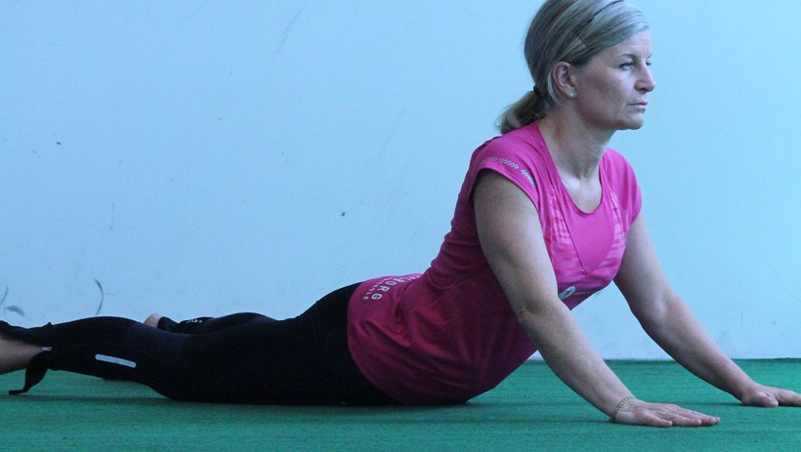

Du har måske hørt om, at udstrækning kan forringe din præstation i forbindelse med styrke- og vægtløft. Studier har vist, at der kan være noget om snakken. Statiske stræk, altså de traditionelle holdte stræk, har en negativ effekt på din umiddelbare 1-RM, hvor nogle mener at det sker allerede ved stræk på 30 sekunder (Winchester et al., 2009), mens andre mener, at det først forekommer ved stræk på 60 sekunder eller mere (Kay & Blazevich, 2012). Det betyder, at denne form for udstrækning ikke er at foretrække lige inden eller under din styrketræning, da det kan udtrætte musklerne, hvilket er uhensigtsmæssigt, da det forringer din præstation.  
  
Mange har den tanke, at udstrækning er med til at forhindre skader og/eller muskelømhed, og næsten lige så mange vil sværge på, at de er mere ømme dagen efter en træning, hvis de ikke har lavet udstrækningsøvelser bagefter. Dette kan overraske, da der ikke er noget der tyder på, at udstrækning har en nedsættende effekt på den muskelømhed man kan opleve efter træning. Yderligere er der intet der tyder på, at udstrækning har en positiv effekt på skadesfrekvensen hos atleter eller er skadesnedsættende generelt (Garber et al., 2011). Udstrækning er derimod med til at øge fleksibiliteten i dine led og dermed øge din range of motion. Dette kan lade sig gøre ved at lave udstrækning to-tre gange om ugen i tre-fire uger. Normalt anbefales det, at en udstrækningsøvelse skal vare mellem ti og 30 sekunder per sæt – og samlet 60 sekunder. Det vil sige at hvis et sæt varer 30 sekunder skal det laves to gange – varer det 15 sekunder skal det laves fire gange. En anden fordel ved dette er, at det kan forbedre din stabilitet og balance (Garber et al., 2011).  
  
Udstrækning som opvarmning kan i nogle idrætsformer være en rigtig god idé, mens det i eksempelvis styrke- og vægtløftning som nævnt kan have negative effekter. Det vil dog aldrig være en god idé kun at lave udstræk som opvarmning (Simic et al., 2013). Derimod kan det sammen med almindelig kardiovaskulær opvarmning være en god idé, da nogle idrætsformer kræver smidighed af større eller mindre grad, eksempelvis gymnastik. Derved vil der kunne forekomme en præstationsfremmende effekt af udstrækning.

Statiske stræk

Statiske stræk er de stræk du oftest oplever, når der tales om udstrækning. Det er stræk der laves langsomt, konstant og uden bevægelse. De har den fordel, at de forbedrer smidigheden, men gør ikke kroppen klar til fysisk aktivitet – nærmere det modsatte. Hvis du ønsker at bruge denne slags stræk, er det en fordel at bruge dem efter træningen, med henblik på at øge din fleksibilitet. Chancen for at skader opstår ved at bruge denne form for stræk er minimal.  
  
Aktivt statisk stræk er stræk hvor musklen strækkes ved hjælp af muskelkraft, men hvor der ikke er bevægelse med. Passivt statisk stræk er stræk der foretages med en hjælper, eller ved egen hjælp. Antagonisten er ikke i brug, og der er ingen bevægelse.

Dynamiske stræk

I modsætning til de statiske stræk, er de dynamiske stræk med bevægelse samtidig. De er derfor mere minded mod fysisk aktivitet bagefter, og er derfor dem, der bør bruges under opvarmning, hvis man ønsker stræk her. Strækkene der foretages, bør være funktionelle, hvilket vil sige at de er overførbare til den idræts-aktivitet man skal foretage sig bagefter. Vær igen opmærksom på, at stræk kun bør være en mindre tilføjelse til opvarmning. Dynamiske stræk giver også en større chance for skader, især hvis strækket udføres for hurtigt eller med en hjælper.   
  
Aktivt dynamisk stræk er stræk, der foretages med muskelkraft og bevægelse, eksempelvis højt spark.  
  
Passivt dynamisk stræk er stræk, der foretages med en hjælper, eller ved egen hjælp, hvor der stadig er bevægelse, men hvor antagonisten ikke hjælper.

PNF

Proprioceptiv neuromuskulær facilitering, eller blot PNF, er yderligere en udstrækningsform. Det blev oprindeligt udviklet som et neuromuskulært rehabiliteringsprogram. Det har siden udviklet sig til at hjælpe atleter med at øge deres muskulære fleksibilitet.

PNF-teknikkerne består af en første fase hvor passivt præ-stræk udføres i ti sekunder med hjælp fra en hjælper. Derudover findes flere teknikker:

* Hold-Relax: hvor hjælperen presser kropsdelen, mens du selv forsøger at holde den på plads. Dette foregår i seks sekunder. Herefter foretages det passive stræk igen, nu i 30 sekunder.
* Contract-relax: hvor du ekstenderer krops-
* delen, mens hjælper presser den modsatte vej.
* Hold-relax med agonist-kontraktion: hvor hjælperen presser kropsdelen, mens du selv forsøger at holde den på plads. Dette foregår i seks sekunder. Herefter foretages det passive stræk igen, men samtidig laves en ekstendering af agonisten (Baechle & Earle, 2000).

Denne form for udstrækning fungerer bedre end både dynamisk og statisk udstræk. Hvis det udføres korrekt, er risikoen for skader mindre, samtidig med at det er mere effektivt. Men skadesrisikoen er til gengæld størst her, hvis det udføres forkert. Der er derfor nødvendigt, at du foretager strækkene med en person der er kvalificeret til at foretage dem, og ved hvad det går ud på. Har du ikke mulighed for dette, er statiske stræk en fuldgod erstatning.